**РУКОВОДСТВО СИСТЕМНОГО ПРОГРАММИСТА 01**

Выполнил: Зубков С.М.

Томск 2024

Оглавление

**АНОТАЦИЯ** 3

# **АНОТАЦИЯ**

Предметная область "Разработка программного модуля для учета заявок на ремонт климатического оборудования" относится к области обслуживания климатического оборудования, такого как кондиционеры, вентиляционные системы, отопительные системы и другое оборудование, необходимое для поддержания комфортных условий в зданиях.

Разработка программного модуля для учета заявок на ремонт климатического оборудования предназначена для автоматизации процесса обработки заявок на ремонт со стороны заказчиков, а также для облегчения и ускорения работы сотрудникам, ответственным за обслуживание и ремонт климатического оборудования.

Целью разработки программного модуля для учета заявок на ремонт климатического оборудования ожидается повышение эффективности работы и сокращение времени реакции на заявки, улучшение качества обслуживания клиентов и более эффективное планирование ресурсов для выполнения работ по ремонту климатического оборудования.

Сокращённо система учета заявок на ремонт климатического оборудования, будет называться – СРКО.

# **ФУНКЦИИ ПРОГРАММЫ**

Основные функции и возможности модуля включают:

1. Заявка на ремонт: это информация, предоставленная заказчиком о неисправности климатического оборудования, которое требует ремонта. Заказчик оставляет новую заявку. Заявка может содержать данные о типе оборудования, модели, описании проблемы, личную информацию (ФИО клиента и номер телефона). Заказчик может отредактировать свою заявку.

2. Регистрация заявки: этот процесс включает приём и регистрацию заявки оператором сервисной службы в системе учёта. Важными аспектами регистрации являются присвоение уникального идентификатора заявке, сохранение информации о заявке.

3. Обработка заявки: процесс, включающий анализ заявки, определение её приоритетности и назначение исполнителя (специалиста) для ремонта. В процессе обработки может потребоваться дополнительная информация или уточнение деталей проблемы у заказчика.

4. Исполнение заявки: фактическое выполнение ремонта климатического оборудования. На этом этапе назначенный специалист ремонтирует климатическое оборудование, вносит необходимые изменения или заменяет неисправные комплектующие. Важно отметить, что на этом этапе могут возникать необходимость заказа комплектующих или координации работ с другими специалистами.

5. Отчётность и информирование: важной составляющей учёта заявок на ремонт климатического оборудования является фиксация и отчёт о выполненной работе. После завершения ремонта специалист должен предоставить отчёт о проделанной работе, включая информацию о затраченных ресурсах (время, комплектующие) и оказанной помощи.

6. Мониторинг и анализ: этот этап предполагает контроль и анализ процесса учёта заявок на ремонт климатического оборудования. Важно отслеживать и анализировать время обработки заявок, качество выполненных работ, расходы и прочие параметры, которые могут помочь в оптимизации и улучшении процесса.

Некоторая функциональная часть программы может быть не доработана, подробнее в сообщение системному программисту.

# **СТРУКТУРА ПРОГРАММЫ**

Основная структура СРКО:

Система СРКО состоит из ядра, которое отвечает за считывание и вычислений действий, получает отклик данных от клиента, как и прочего функционала которое описано в руководстве по 1С предприятию.

Графический интерфейс основная составляющая часть программы подробнее в оф руководстве 1С предприятия.

Модули, на которых строится БД и вся структура создания проекта, подробнее в оф руководстве 1С предприятия.

Модули СРКО;

Справочники;

1. Пользователи;
2. Роли;
3. ТипОборудования;
4. Поставщики;
5. Комплектующие;
6. Услуга.

Документы;

1. ЗаявкаНаРемонт;
2. РегистрацияЗаявки;
3. ОбработкаЗаявки;
4. ИсполнениеЗаявки;
5. ЗаказКомплектующих.

Остальную часть модулей можно увидеть на ER диаграмме изображённую на рисунке1,

Диаграмма находится в папке Y:\iybmpff-m1\Демонстрационный экзамен Зубков С.М\Диаграммы\ ER Диаграмма.drawio

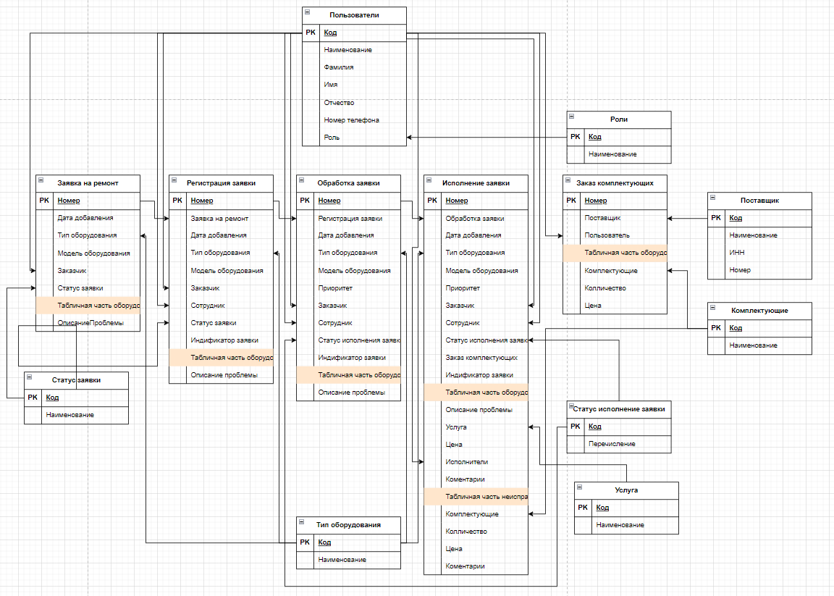

Рисунок1 – ER Диаграмма СРКО

# **НАСТРОЙКА ПРОГРАММЫ**

* 1. **Настройка на состав технических средств**

Система СКРО не требует не кокой технической настройки средств.

* 1. **Настройка СРКО.**

В СРКО было реализовано автоматическая подстановка ФИО при вводе фамилии, имени и отчеству, изображено на рисунке2.

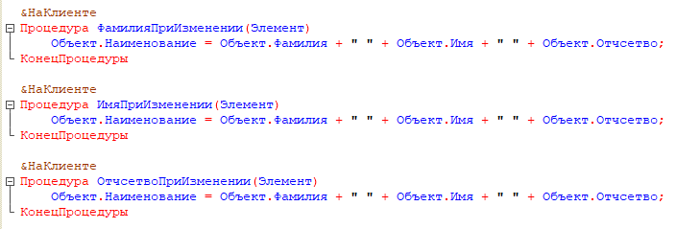

*Рисунок2 – авто подстановка объектов.*

Также была реализована функция авто подстановки статуса при открытии документа Заявка на ремонт, часть кода изображено на рисунке 3.

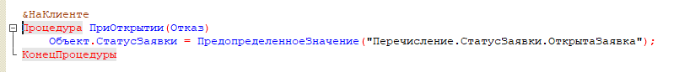

*Рисунок 3 – подстановка статуса.*

Были реализованы подсистемы изображённые на рисунке 4.

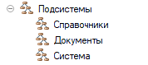

*Рисунок 4.*

Так же реализован регистр цен, подробнее в сообщениях системному администратору, часть реализации изображено на рисунке 5.

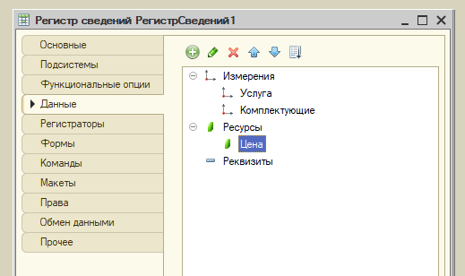

*Рисунок 5 - регистр сведений.*

Были реализованы Роли см на рисунке 6.

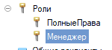

*Рисунок 6.*

## Логин/Пароль Администратора

## Логин: Администратор

## Пароль отсутствует.

# **Установка программы**

Установка программы производится согласно инструкции 1С предприятия.

Установка так же не требует лишних модулей и аддонов.

# **ПРОВЕРКА ПРОГРАММЫ**

Проверка программы была проверена подробнее в сообщению програмисту.

# **Сообщение программисту**

Данная систем не была реализована до конца так же часть тестов не была проведена.